Witajcie kochani
W związku ze zbliżającymi się świętami: Dniem Flagi Rzeczypospolitej Polskiej i Świętem Konstytucji Trzeciego Maja, będziemy omawiać tematy związane z Polską i Europą. Wspólnie zastanowimy się, co to znaczy być Polakiem? Poznamy legendy związane z powstaniem państwa polskiego, z Krakowem i Warszawą. Dowiemy się, co oznaczają pojęcia: stolica, ojczyzna, kraj, naród, jak wyglądają polskie godło i flaga. Posłuchamy hymnu polskiego i nauczymy się go śpiewać. Posłuchamy także hymnu Unii Europejskiej.
Życzymy udanego tygodnia, pozdrawiamy Was serdecznie
Wasze Panie Karolina i Magda

TEMAT TYGODNIA: KTO TY JESTEŚ?

PONIEDZIAŁEK- „ POLSKA- LEGENDY”

1. Zabawa dydaktyczna: „Moje dłonie”. Dziecko odrysowuje swoją dłoń na kartce
papieru. Zwraca uwagę na to, żeby palce były rozchylone i żeby na kartce zmieściły się obie dłonie. Ozdabia prace – dorysowuje lub dokleja wybrane elementy.

2. Katechizm polskiego dziecka– zapoznanie z wierszem W. Bełzy.
Katechizm polskiego dziecka
Władysław Bełza

Kto ty jesteś?
Polak mały.
Jaki znak twój?
Orzeł biały.
Gdzie ty mieszkasz?
Między swemi.
W jakim kraju?
W polskiej ziemi.
Czym ta ziemia?
Mą ojczyzną.
Czym zdobyta?
Krwią i blizną.
Czy ją kochasz?
Kocham szczerze.
A w co wierzysz?
W Polskę wierzę.
Coś ty dla niej?
Wdzięczne dziecię.
A coś winien?
Oddać życie.

Wyjaśnienie trudnych pojęć. Omówienie treści wiersza ukierunkowane pytaniami : Jak nazywa się nasza ojczyzna?; Jak nazywają się ludzie mieszkający w Polsce?; Jak wygląda godło Polski?; Jak wygląda flaga Polski?; Dlaczego należy kochać swój kraj?.

3. „Mapa Polski”- odszukiwanie i zaznaczanie na mapie Polski swojej miejscowości

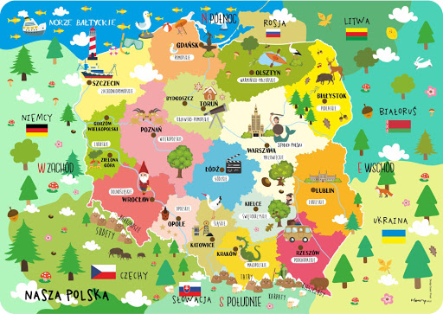

4. „Legenda o Lechu”- film: (https://www.youtube.com/watch?v=yMWBZkLlaa0)

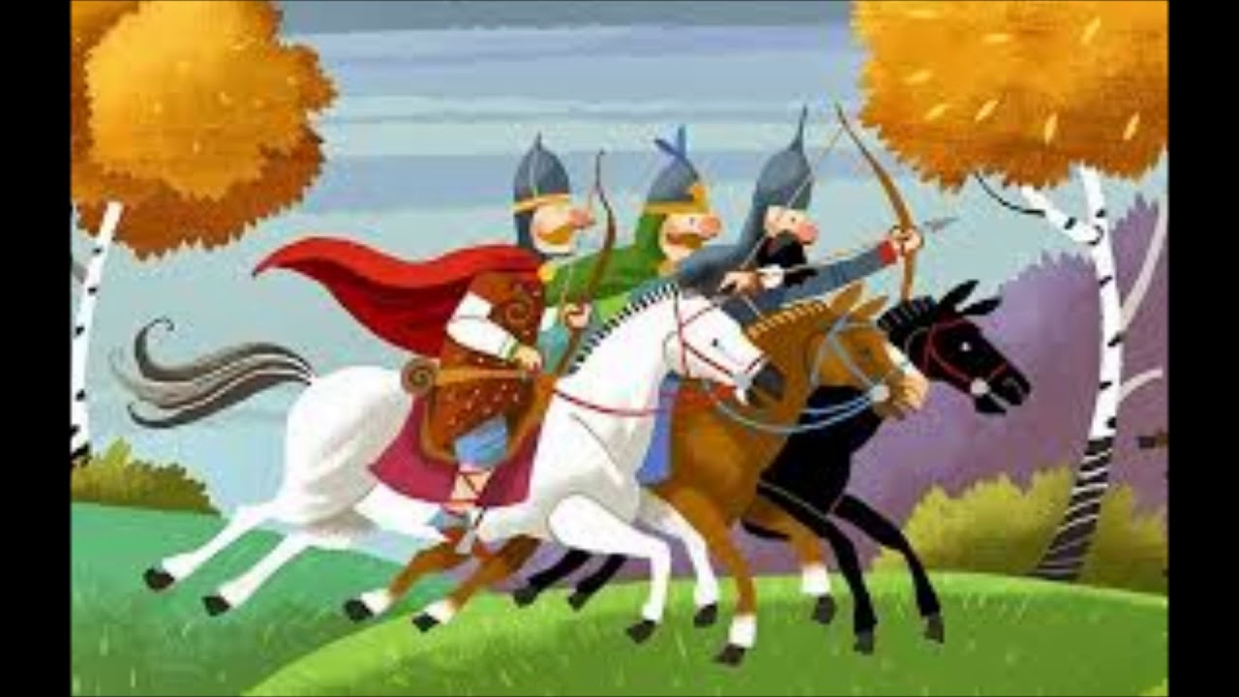

Kolorowanka:
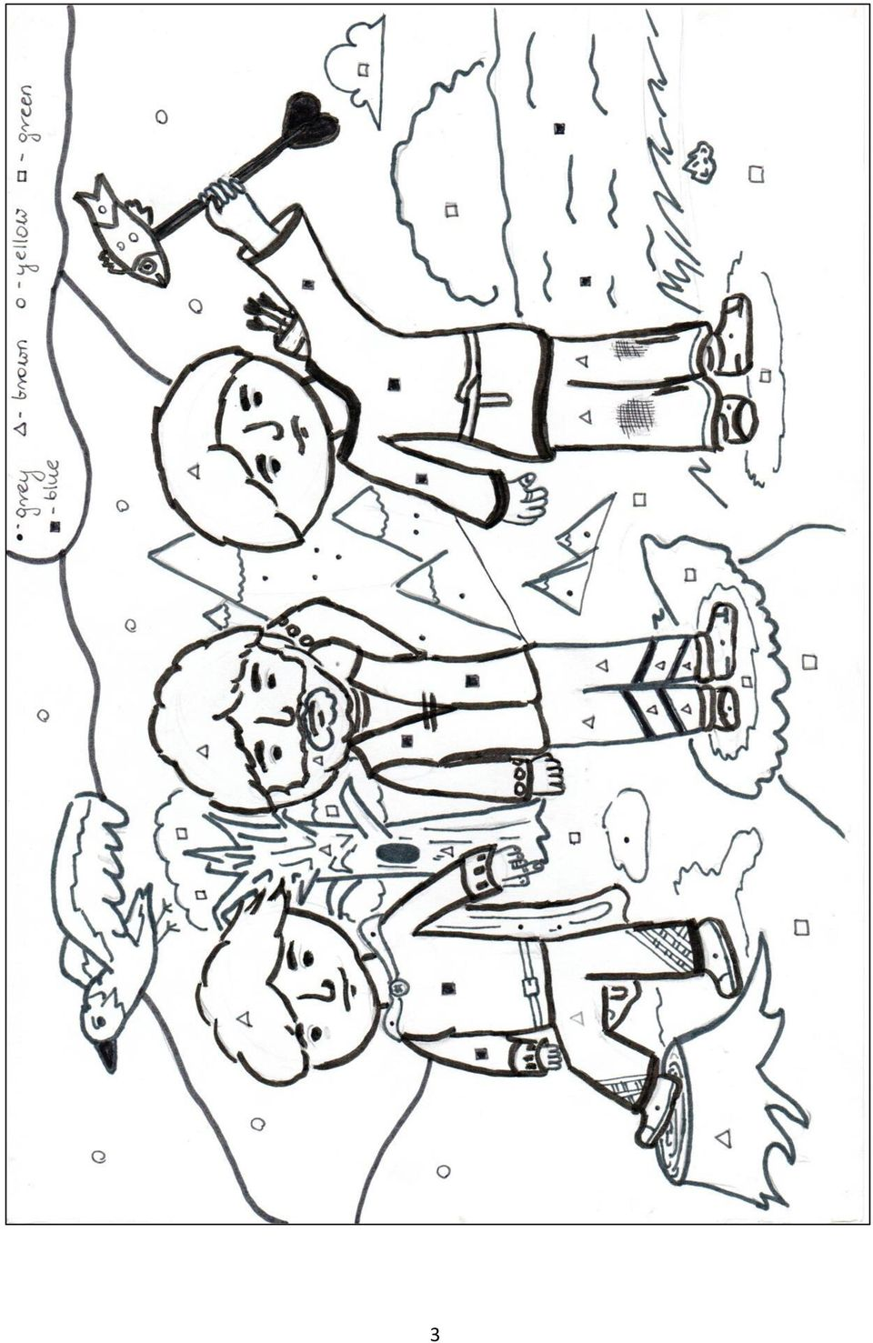

WTOREK- „GODŁO, FLAGA, HYMN”

(https://www.youtube.com/watch?v=FJ83BRqFPBA) – polecam film o polskich symbolach narodowych.
1. „Flaga” – prezentacja flagi Polski. Omówienie znaczenia flagi, miejsc i okoliczności jej prezentacji (np. na zawodach sportowych, uroczystościach państwowych). Czytanie globalne wyrazu flaga. Dzielenie na sylaby; wyróżnianie pierwszej i kolejnych głosek.
F L A G A P O L S K I

FLAGA POLSKI

2. „Godło” – prezentacja godła państwowego ze szczególnym zwróceniem uwagi na jego kolorystykę. Czytanie globalne wyrazu godło. Dzielenie na sylaby; wyróżnianie pierwszej i kolejnych głosek.

G O D Ł O

GODŁO

3. Hymn” – odsłuchanie hymnu państwowego. Zwrócenie uwagi na konieczność przyjęcia postawy zasadniczej. . Czytanie globalne wyrazu hymn. Dzielenie na sylaby; wyróżnianie pierwszej i kolejnych głosek.
H Y M N
( https://www.youtube.com/watch?v=MyLFTSUWRy8 )
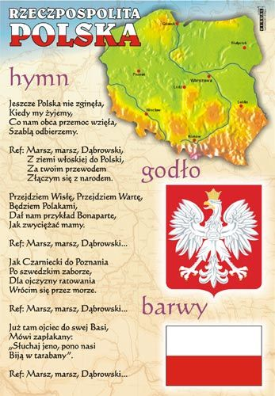
4. Praca z Książką str.30- czytanie globalne. Łączenie w pary obrazków, których nazwy się rymują. Otaczanie pętlą obrazków, które w swoich nazwach mają głoskę f. Zadanie dodatkowe – wodzenie po śladzie, rysowanie kształtu w tunelu oraz samodzielnie. Praca w ZESZYCIE GRAFOMOTORYCZNYM str.46- kolorowanie herbu, rysowanie szlaczka po śladzie i po kropkach.
ŚRODA- „KRAKÓW”
1. O smoku wawelskim oprac. Edyta Wygonik
Zdarzyło się to dawno, dawno temu, w czasach, kiedy Kraków był niewielkim grodem nad Wisłą na wzgórzu Wawel. Władzę w grodzie sprawował książę Krak. Był władcą niezwykle mądrym i słynął ze sprawiedliwych rządów.
Czynił wszystko, aby jego poddanym żyło się dobrze i dostatnio. Gród rozwijał się, dobrze funkcjonowały handel i rzemiosło, przybywali z dalekich stron liczni podróżni. Wszyscy z radością patrzyli, jak Kraków staje się piękniejszy.
Ale pewnego poranka wszystko się zmieniło. Oto w nocy do jaskini wśród skał wawelskiego wzgórza przybył straszliwy smok – był wielki, ciało jego było pokryte zielonkawą łuską, niesamowicie głośno ryczał, a z jego potężnej paszczy wydobywał się ogień. Na dodatek zjadał ludziom zwierzęta gospodarskie.
W grodzie nastała wielka trwoga. Ludzie bali się przechadzać ulicami tak
jak dawniej i nie czuli się już tak szczęśliwi, jak przed przybyciem bestii.
Zmartwiony król nie wiedział, jak obronić swoich poddanych przed potworem. Radził się mędrców, ale oni nie potrafili pomóc. Król, choć niezwykle odważny, nie czuł się na siłach, aby pokonać smoka w walce. Ogłosił więc, że czeka na śmiałka, który obroni jego gród przed smokiem. Obiecał za to nagrodę – rękę swej córki i połowę majątku. Wielu odważnych stawało do walki, a wraz z przybyciem do Krakowa każdego z nich w sercach mieszkańców budziły się wielkie nadzieje. Przyjeżdżali rycerze z dalekich stron i królewicze z sąsiednich królestw. Ich trud okazywał się daremny. Smok wciąż miał się dobrze, a co więcej – wszyscy bali się go z dnia na dzień jeszcze bardziej.
Aż któregoś dnia na dwór Kraka przybył młody szewc Skuba. Pokłonił się nisko i rzekł:
– Mój władco, ja pokonam smoka. Nie jestem wprawdzie rycerzem, ale daj
mi, proszę, szansę.
– Jak tego dokonasz, chłopcze? – zdziwił się władca. – Tylu silniejszym od
ciebie nie udało się... No, ale dobrze, skoro chcesz.
Szewczyk postanowił zgładzić bestię podstępem. Wypchał skóry owcy i wołu siarką oraz smołą, zaszył je, aby wyglądały jak prawdziwe zwierzęta, a następnie zaniósł w nocy pod smoczą jamę. Był pewny, że żarłoczny smok będzie chciał je zjeść.
I nie mylił się. Rzeczywiście, rano smok natychmiast połknął zwierzęta.
Ale zaraz po tym poczuł, że w jego brzuchu płonie. Szybko pobiegł nad rzekę
Wisłę i zaczął pić wodę. Mieszkańcy z niepokojem obserwowali zachowanie niebezpiecznego potwora, a ten pił, pił, pił... Stawał się przy tym coraz grubszy i grubszy, aż w końcu... pękł.
Radosna wieść o pokonaniu smoka szybko rozeszła się po okolicy i oczywiście dotarła do Kraka. Ludzie znów mogli się uśmiechać i żyć bezpiecznie.
Krak wynagrodził szewczyka za to, co zrobił. Skuba pojął za żonę jego piękną córkę i otrzymał połowę majątku. Ze skóry smoka wykonał natomiast kilkaset par butów. Od tamtego zdarzenia minęło wiele wieków, a w Krakowie wciąż istnieje jama, w której mieszkał kiedyś ten straszny smok.

Pytania do legendy:
Jakie postacie występują w legendzie?•Jak wyglądał smok?•Dlaczego mieszkańcy Krakowa bali się smoka?•Kto pokonał smoka?•W jaki sposób szewczyk pokonał smoka?

Kolorowanki do legendy:
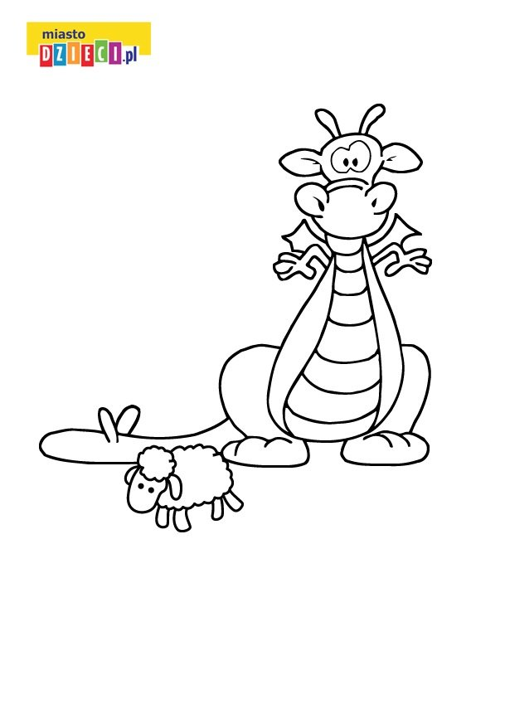

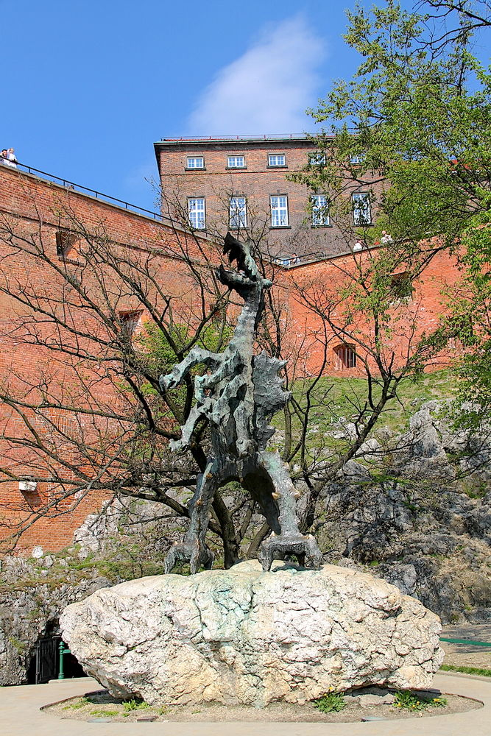Kraków- SMOK WAWELSKI

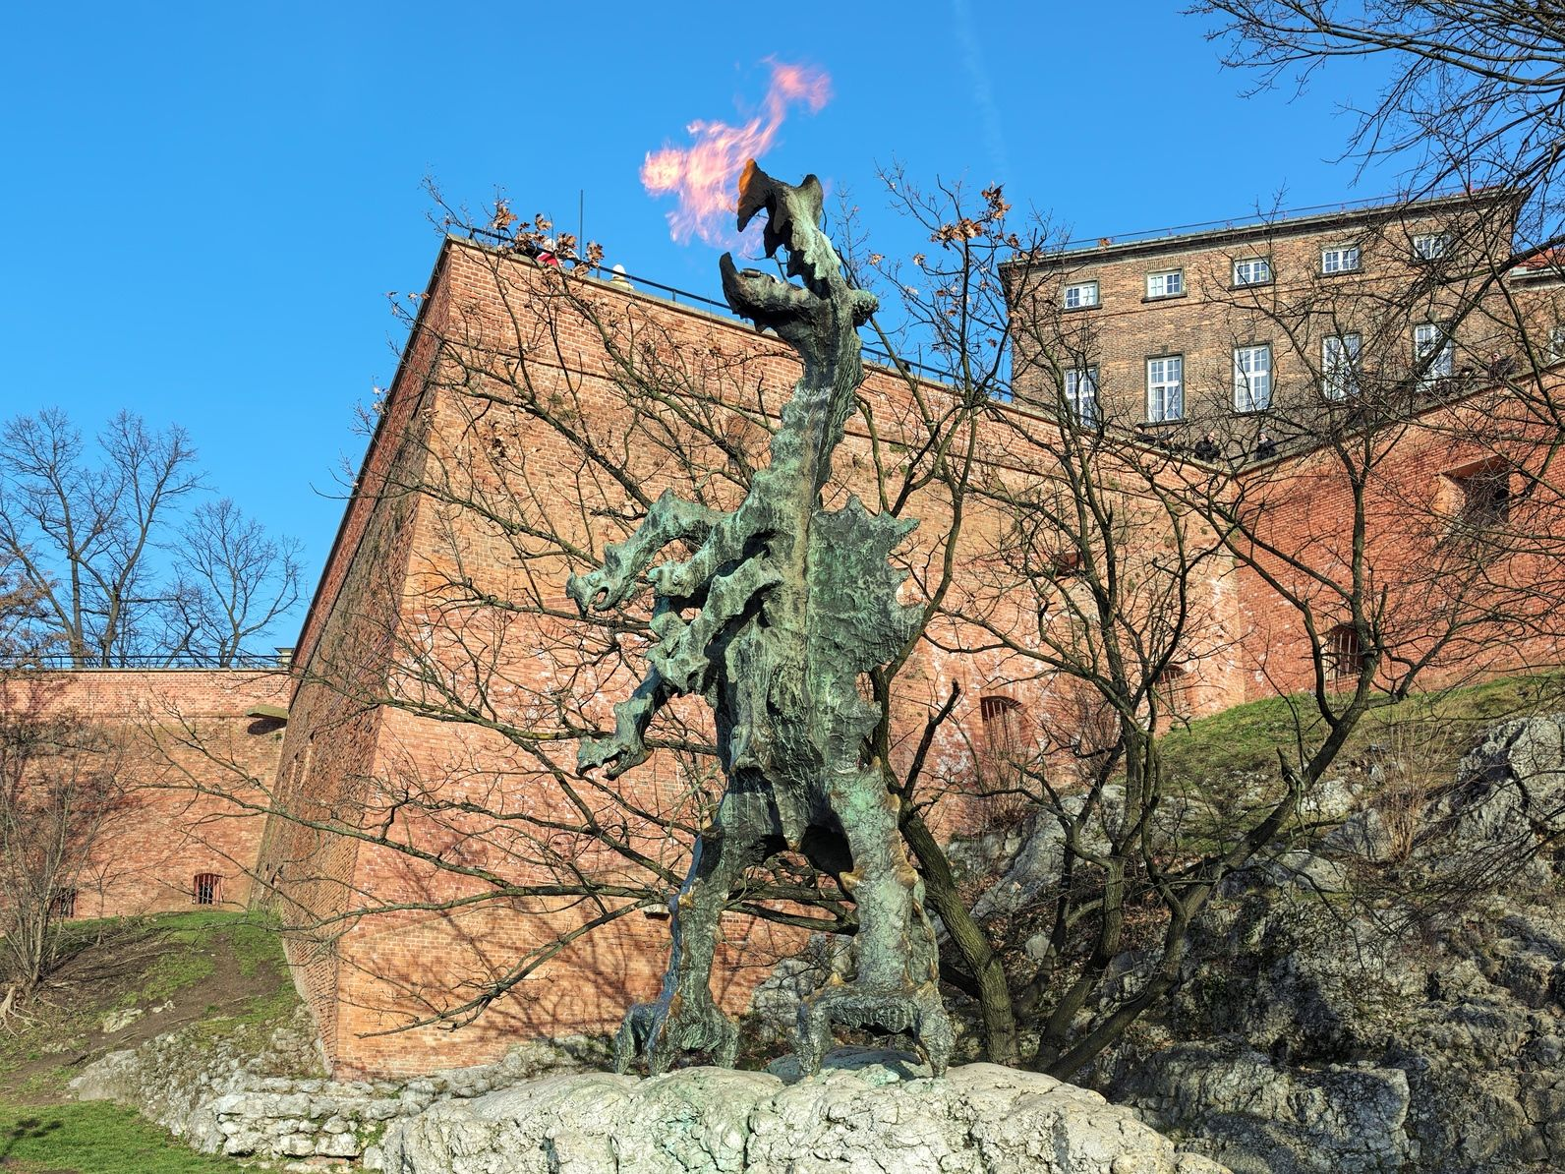

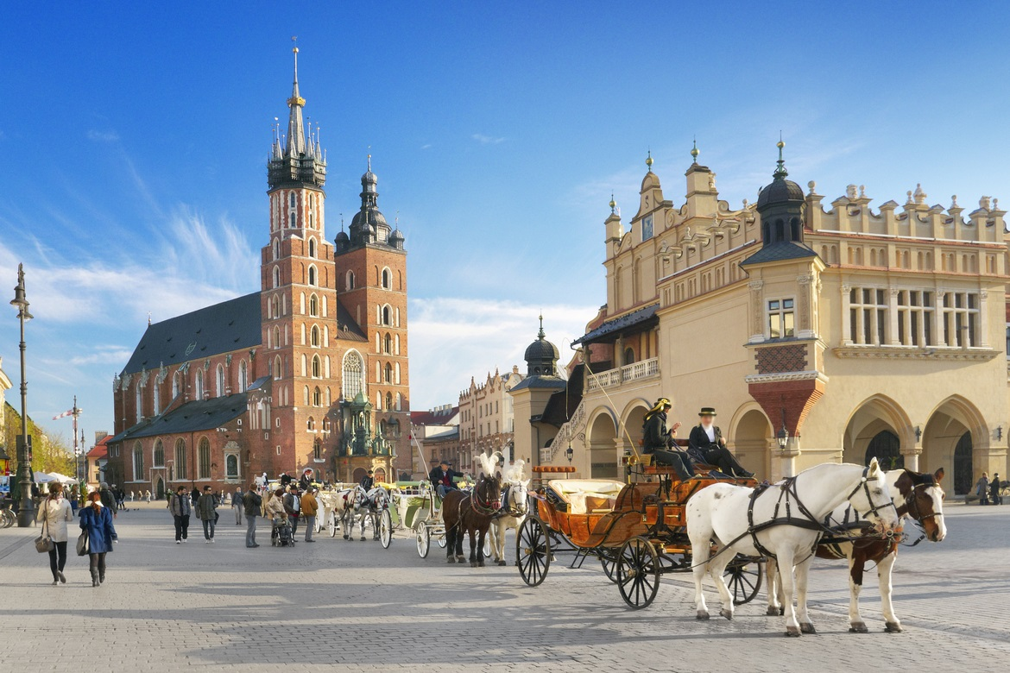

CZWARTEK- „WARSZAWA”

1. Warszawska syrenka
oprac. Edyta Wygonik

W dawnych czasach, nad Wisłą, w miejscu gdzie obecnie leży Warszawa, znajdowała się niewielka rybacka osada, otoczona gęstymi puszczami. Jeden z mieszkających tam rybaków, Szymon, opowiedział kiedyś swojemu towarzyszowi, Mateuszowi, że widział nad źródłem syrenę i słyszał jej niezwykły śpiew.
– I naprawdeś ją widział? I słyszałeś, jak śpiewała? – nie dowierzał Mateusz.
– Anom widział i słyszał – zapewniał towarzysz. – Jaki jej głos jest przepiękny, jaki dźwięczny, a jak roznosił się cudnie po puszczy...
Rybacy postanowili pewnej nocy zakraść się do źródełka, gdzie jeden z nich widział syrenę, i przyjrzeć się jej wspólnie. Nie byli jednak pewni, czy wypada to robić; czy to aby nie grzech przyglądać się takiej nieochrzczonej zjawie, o której się nic nie wie.
Udali się więc po radę do ojca Barnaby – pobożnego, mądrego pustelnika.
Był on siwobrodym, łysym, wysokim starcem, odzianym w długą, szarą opończę. Rybacy cenili go za jego mądrość i wiedzieli, że potrafi znaleźć wyjście nawet z najcięższej sytuacji. Bardzo zaciekawiła go opowieść rybaków. Po
długim namyśle rzekł do nich:
– Kiedy będzie pełnia księżyca, wszyscy trzej udamy się do źródełka. Okryjemy się lipowymi gałązkami, które spowodują, że syrena nie poczuje zapachu ludzkiego, i zaczajeni będziemy na nią czekać. A kiedy się pojawi, porwiemy ją i zawieziemy w darze naszemu księciu panu, aby mu śpiewała na zamku.
Po ustaleniu szczegółów rozeszli się.
Kiedy nadeszła pełnia księżyca, spotkali się, aby zrealizować swój plan. Była przepiękna, gwiaździsta noc – światło księżyca kładło się blaskiem na tafli wody i oświetlało drzewa oraz rosnącą nad wodą roślinność. Wśród krzewów skradali się odziani gałązkami dwaj rybacy i pustelnik. Z wielkim zniecierpliwieniem oczekiwali na wydarzenia tej nocy. I nagle... z wody wynurzyła się przepiękna postać. Była to pół dziewczyna, pół ryba. Miała długie, czarne włosy otulające jej smukłą i jasną szyję, szafirowe oczy i przepiękną lekko zarumienioną twarzyczkę, z której bił jakiś czarodziejski urok. Najpierw chwilę milczała, patrząc w niebo, jakby liczyła gwiazdy, ale wkrótce zaczęła śpiewać – a śpiew jej rozbrzmiewał po okolicy, jakby ktoś rozrzucił najdelikatniejsze perły. Szymon, Mateusz i Barnaba oniemieli z zachwytu... Ale szybko przypomnieli sobie, po co tak naprawdę tam przyszli. Wyskoczyli z zarośli, schwytali ją i związali sznurem. Jej protesty okazały się zbyteczne – nie pomogły szamotania ani zaklęcia, ani błagania o uwolnienie.
Ponieważ nie mogli zawieźć jej swemu panu od razu, zdecydowali, że noc spędzi w oborze, a pilnować jej będzie pastuch Staszek.
– Kto to? Co to? Co wy tu robicie? – dziwił się wszystkiemu Staszek, kiedy rybacy i pustelnik wnieśli do obory syrenę. – Toż to syrena! Skąd? Dlaczego?
Jaka ona piękna!
– Nie gadaj tyle, tylko jej pilnuj! – polecili Staszkowi przybyli. – Całą noc
nie spuszczaj jej z oczu. Z samego rana przyjdziemy i ją zabierzemy stąd.
Zaskoczony pastuszek obiecał, że przypilnuje syreny, jak mu kazali. Zerkając na nią, myślał, że jeszcze nigdy wcześniej nie widział równie pięknej dziewczyny. Dreszcz go przeszedł po plecach, kiedy ta spojrzała nagle na niego swymi czarodziejskimi – jak mu się zdawało – oczami i zaczęła śpiewać cudną pieśń. Była to pieśń tak niezwykła, że wydawało się, iż słuchały jej zwierzęta w oborze i drzewa na zewnątrz. Staszek był oczarowany głosem syreny i tym wszystkim, co działo się wokół niego.
– Rozwiąż mnie – poprosiła syrena, patrząc mu w oczy.
Posłuchał jej od razu, a ona wciąż na niego patrząc, rzekła jeszcze:
– A teraz otwórz wrota i chodźmy stąd – mówiąc to, pociągnęła go za rekę i razem udali się w kierunku Wisły.
Syrena zaczęła znowu śpiewać. I znowu słuchał jej jakby cały świat. Zaczęło świtać, nadchodził poranek. Zdumieni ludzie wychodzili ze swych domów i przyglądali się niespotykanemu zjawisku. Nad brzegiem rzeki syrena zwróciła się do nich:
– Kochałam was, ubarwiałam wasze życie moim śpiewem, ale nie chcę być waszą niewolnicą. Dlaczego chcieliście mnie zmuszać do służenia komuś? Znikam więc w wiślanych falach, od teraz przemawiać będę do was tylko szumem rzeki. A szum wiślanych fal będzie wam towarzyszyć w chwilach radości i smutku. Żegnajcie!
Nadbiegający od strony wsi Szymon, Mateusz i ojciec Barnaba nie zdążyli jej już złapać. Wskoczyła zwinnie do wody, znikając wśród fal, a wraz z nią Staszek.
Choć od tamtych wydarzeń minęły setki lat, syrena do dziś widnieje w herbie Warszawy.

Pytania do legendy:
1. Jak nazywali się rybacy?
2. Jak wyglądała Syrenka?
3. Kto i dlaczego uwolnił Syrenkę?

2. Praca z Książką, str.31- umieszczanie nalepek w odpowiednich miejscach tak, aby powstała mapa Polski. Łączenie z konturem mapy symboli kojarzących się z naszym krajem, kolorowanie mapy.
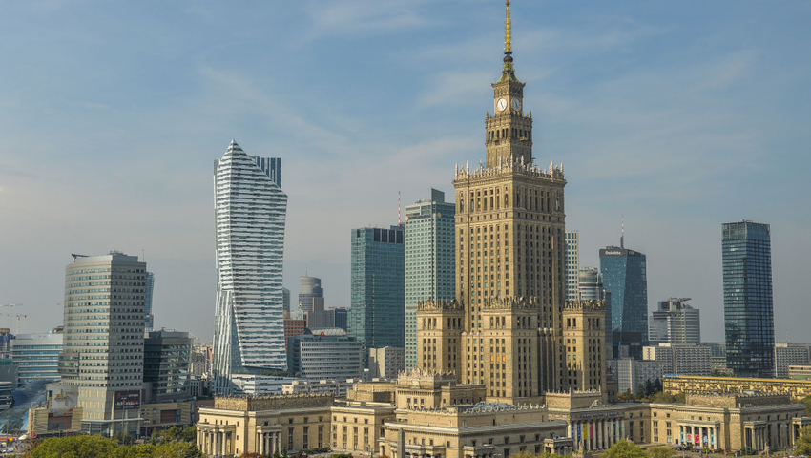
WARSZAWA

3. Kolorowanka:

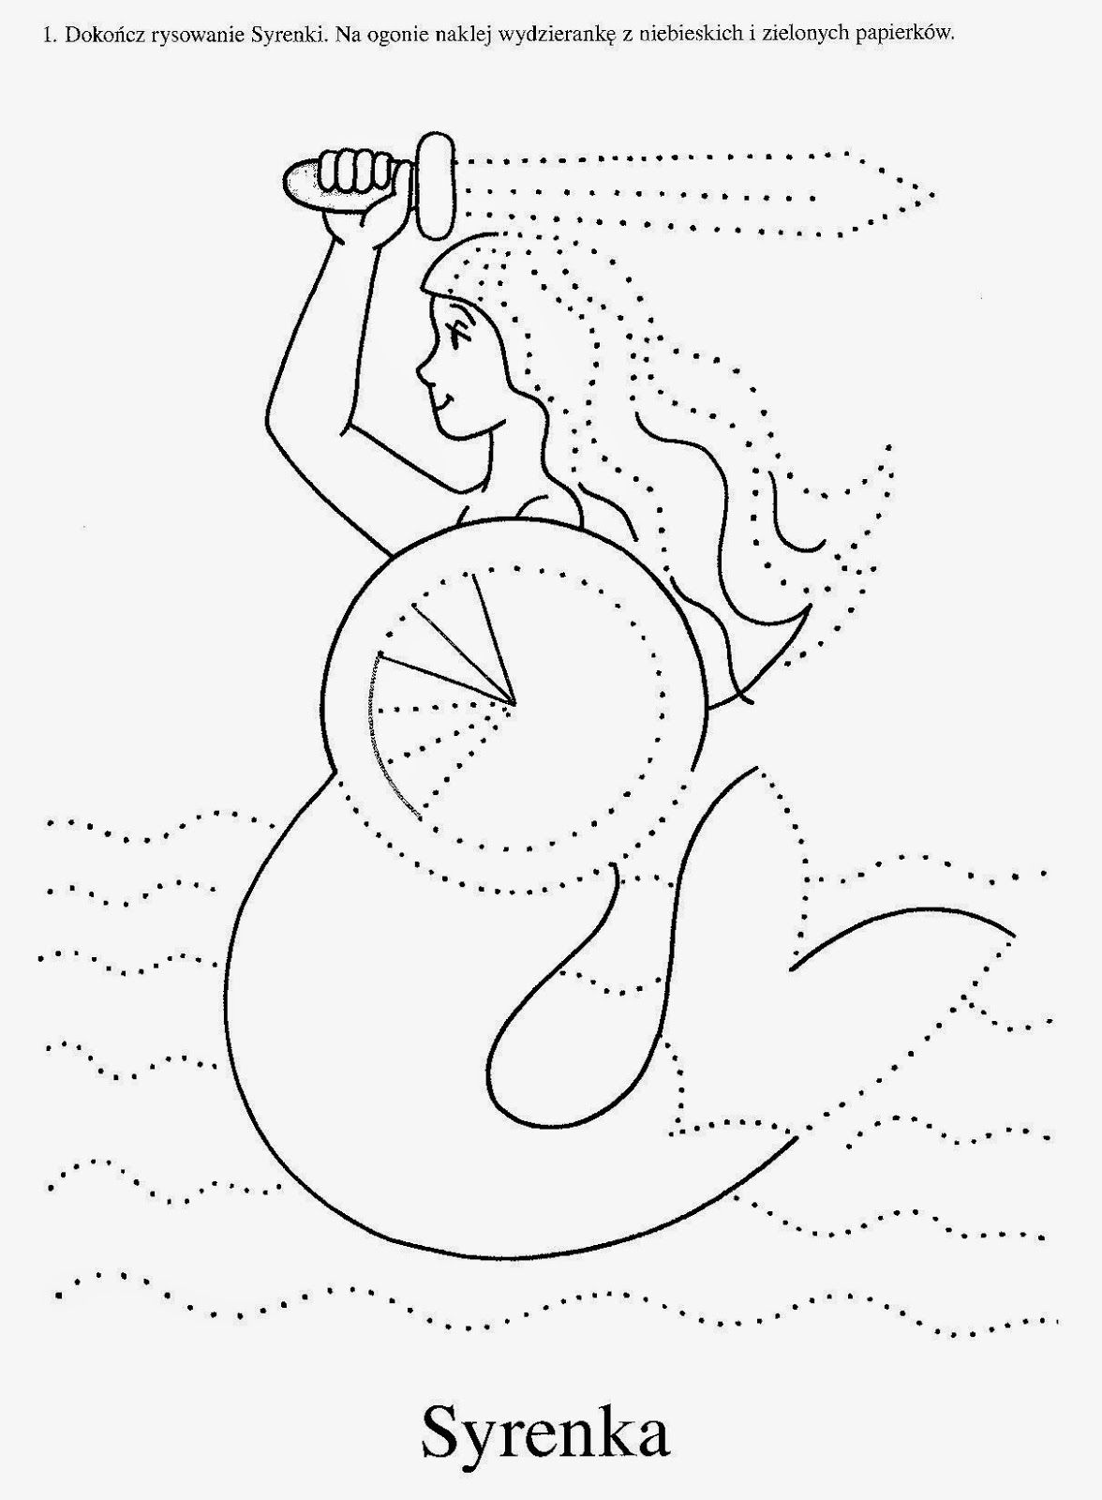

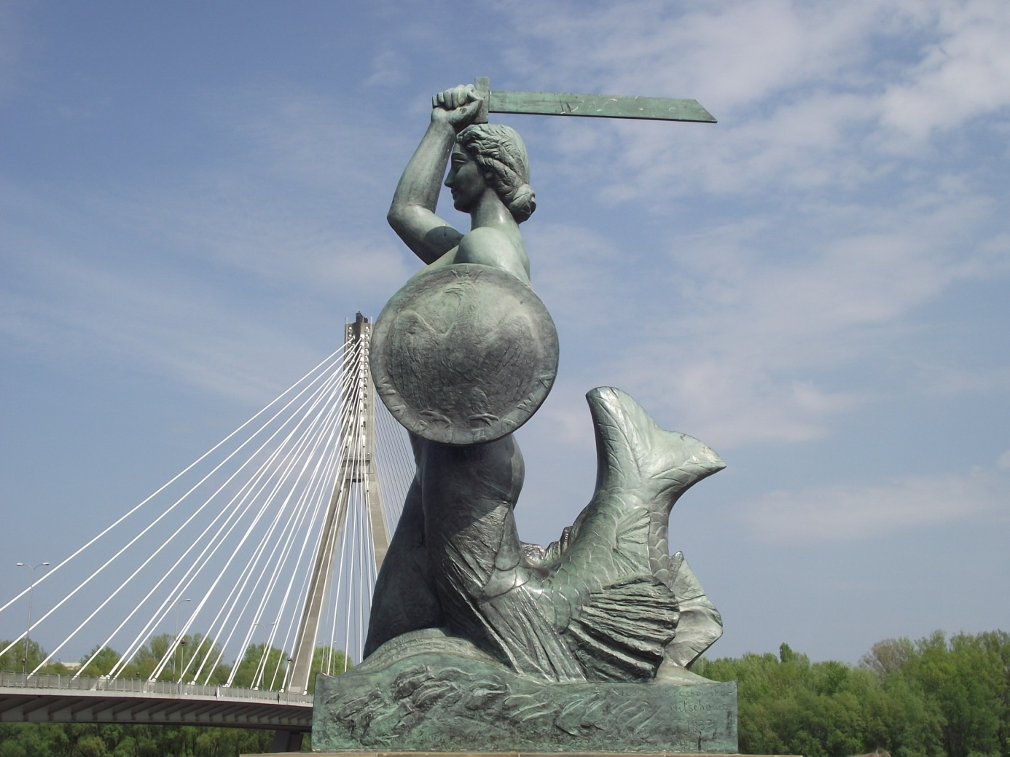

PIĄTEK- „EUROPA”

1. „Europa” – prezentacja mapy konturowej Europy z zaznaczonymi państwami. Rodzic prosi o odszukanie Polski, zwraca uwagę na to, że Polska będzie na mapie Europy znacznie mniejsza niż na ostatnio oglądanych mapach (obejmujących tylko nasz kraj), ale będzie miała taki sam kształt. Rodzic odczytuje nazwę kontynentu, na którym leży Polska, wskazuje sąsiednie kraje.
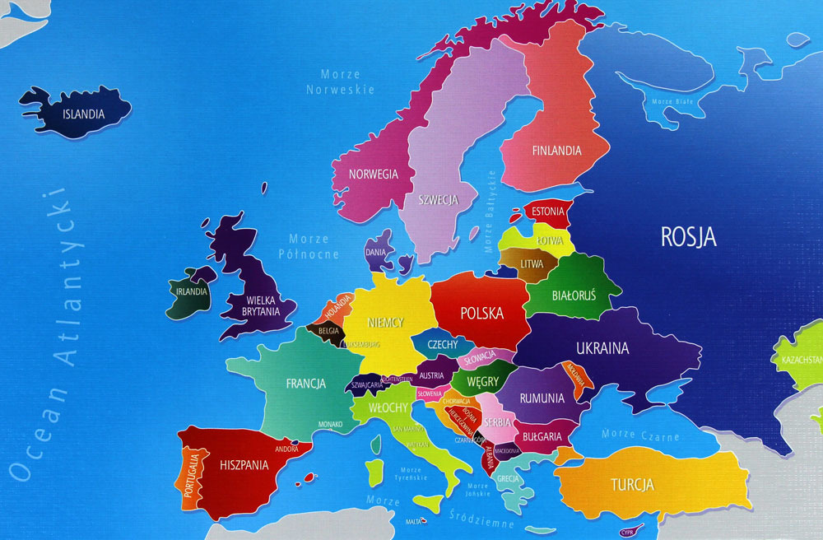
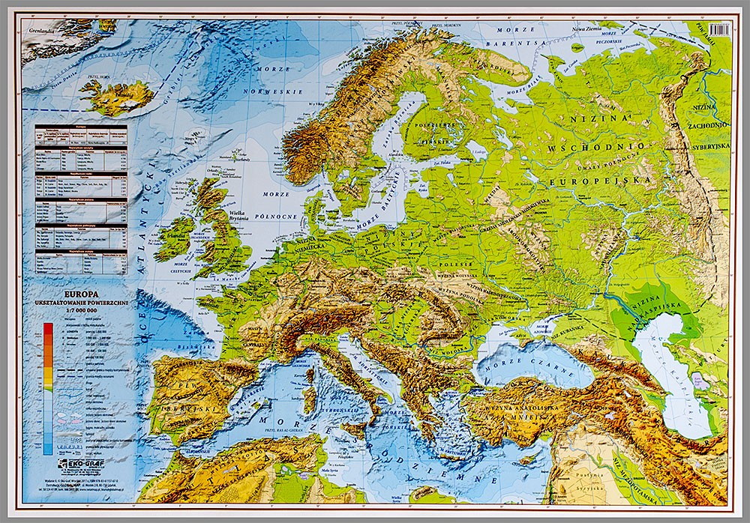
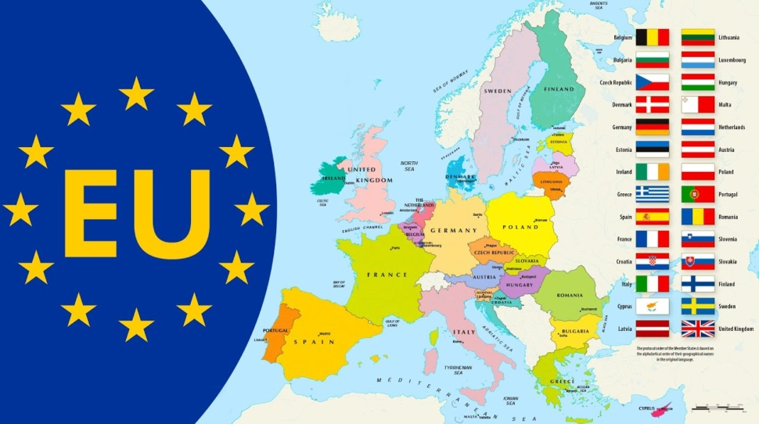
FLAGA UNII EUROPEJSKIEJ

HYMN UNII EUROPEJSKIEJ:
( https://www.youtube.com/watch?v=uNy4CSPx4D8 )

2. Praca z Książką, str32- kolorowanie gwiazdek na fladze Unii Europejskiej, wyszukiwanie flagi Unii Europejskiej zgodnie ze wzorem; liczenie gwiazdek na fladze; czytanie globalne wyrazu:
F L A G A

3. „Pizza” – wykonanie pizzy jako potrawy, którą lubią wszyscy mieszkańcy Unii Europejskiej. Wykonanie według własnego przepisu Proszę o zdjęcia na grupie

POWODZENIA KOCHANI

